ГОВЬСҮМБЭР АЙМГИЙН УЛСЫН БҮРТГЭЛ, СТАТИСТИКИЙН ГАЗАР

СУРТАЛЧИЛГАА, МЭДЭЭЛЭЛ ТАРХААЛТЫН ТАЙЛАН
/6 сар/

ЧОЙР ХОТ 2016 он
ГОВЬСҮМБЭР АЙМГИЙН УЛСЫН БҮРТГЭЛ, СТАТИСТИКИЙН ГАЗРААС ЗОХИОН БАЙГУУЛСАН СУРТАЛЧИЛГАА, МЭДЭЭЛЭЛ ТАРХААЛТЫН ТАЙЛАН
2016-06-14
Сурталчилгаа:
Хэлтсийн цахим санд хийсэн ажлуудаа тухай бүр нь байршуулж өглөө. Үүнд:
- 2016 оны 5 дугаар сарын нийгэм, эдийн засгийн танилцуулга
- Статистикийн хэлтсийн фэйсбүк хаягийг давхар page болгон тухай бүр мэдээлэл, сурталчилгаагаар баяжуулан ажиллаж байна .
- 2016 оны 5 дугаар сарын инфографик бэлтгэн гаргасан.
- Говьсүмбэр аймгийн өргөн хэрэглээний барааны үнэ
- Сонгуулийн хороонд сонгогчийн нэрийн жагсаалтийг хүлээлгэн өглөө.
- УБСГазрын Статистикийн хэлтсээс ААНБ-ын нягтлан бодогч нарт “Нөөц ашиглалтын хүснэгт, салбар хоорондын тэнцэл” сэдэвт сургалт зохион байгууллаа.
- Улсын бүртгэл, Статистикийн байгууллагын итгэмжлэгдсэн ажилтанд зориулсан “Эрх зүйн” сургалтыг зохион байгууллаа.
- Говьсүмбэр аймгийн “Аж үйлдвэр, барилга, үйлчилгээ”-ний салбарын 2015 оны танилцуулга гарлаа.
- Орон нутаг дахь Улсын бүртгэл, статистикийн байгууллагын албан хаагчдад зориулсан сургалт боллоо.
- УБСЕГазрын ТЗУХэлтсийн дарга УБСГазрын үйл ажиллагаатай танилцлаа

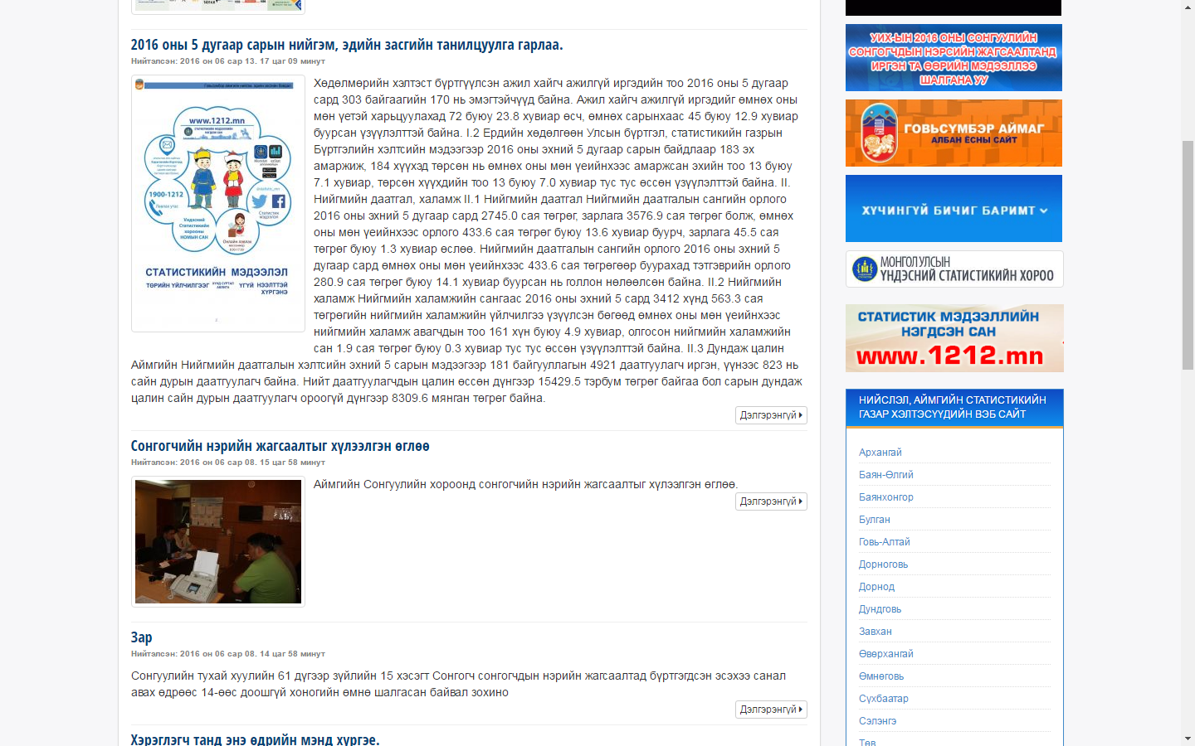
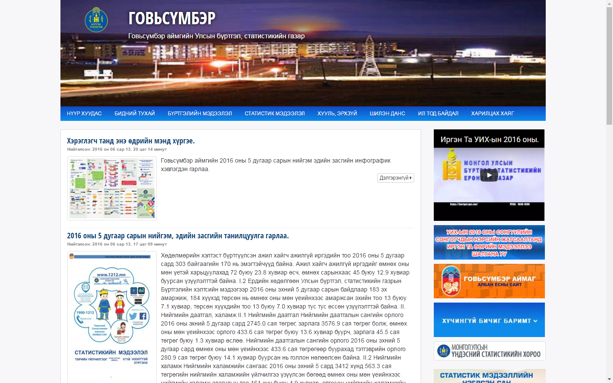

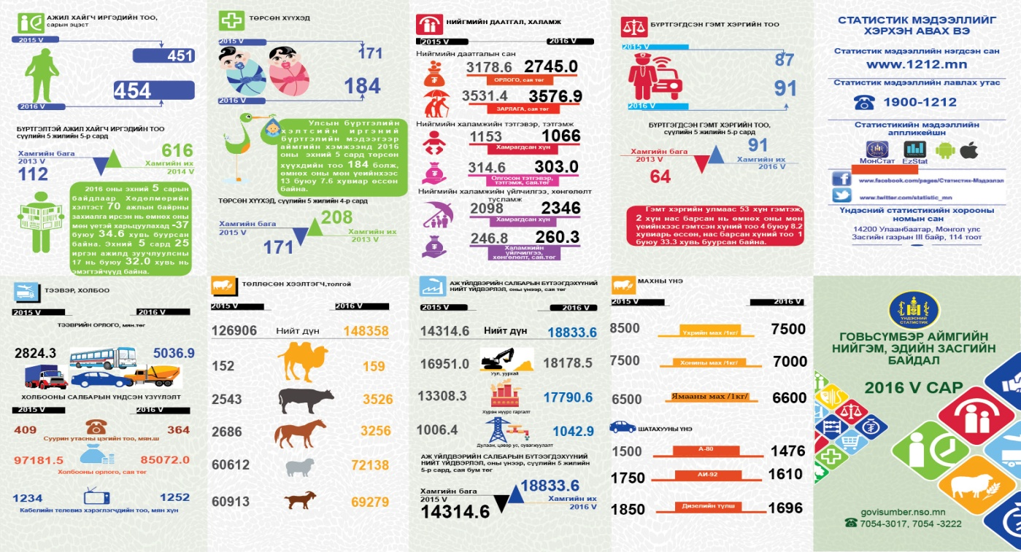

- Говьсүмбэр аймгийн өргөн хэрэглээний барааны үнийг хэрэглэгчдэд цахимаар түгээлээ.
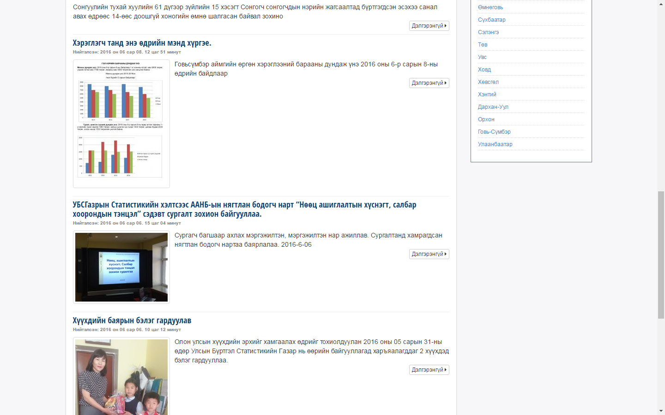
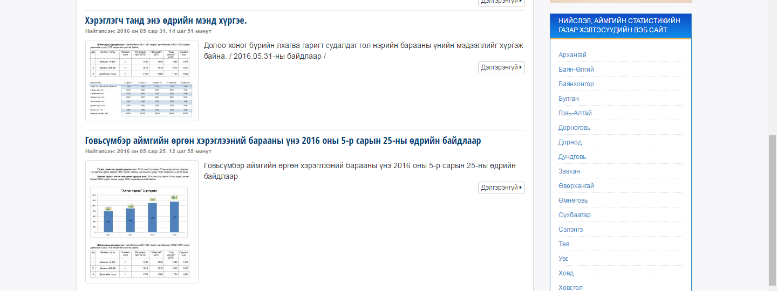
- Улсын бүртгэл Статистикийн газрын Статистикийн ажилтнууд “ Малын түүвэр судалгаа, ХАА-н үйлдвэрлэлийн орлого, зардлын судалгаа” сэдэвт онлайн сургалтанд хамрагдлаа.
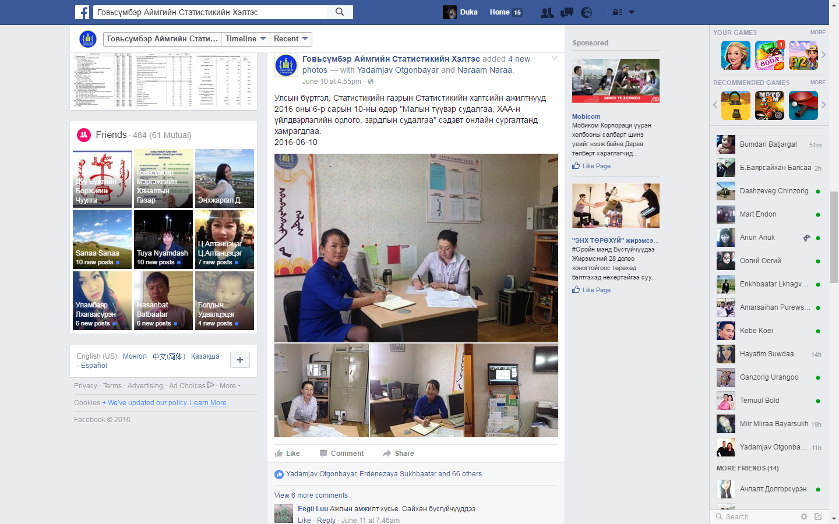

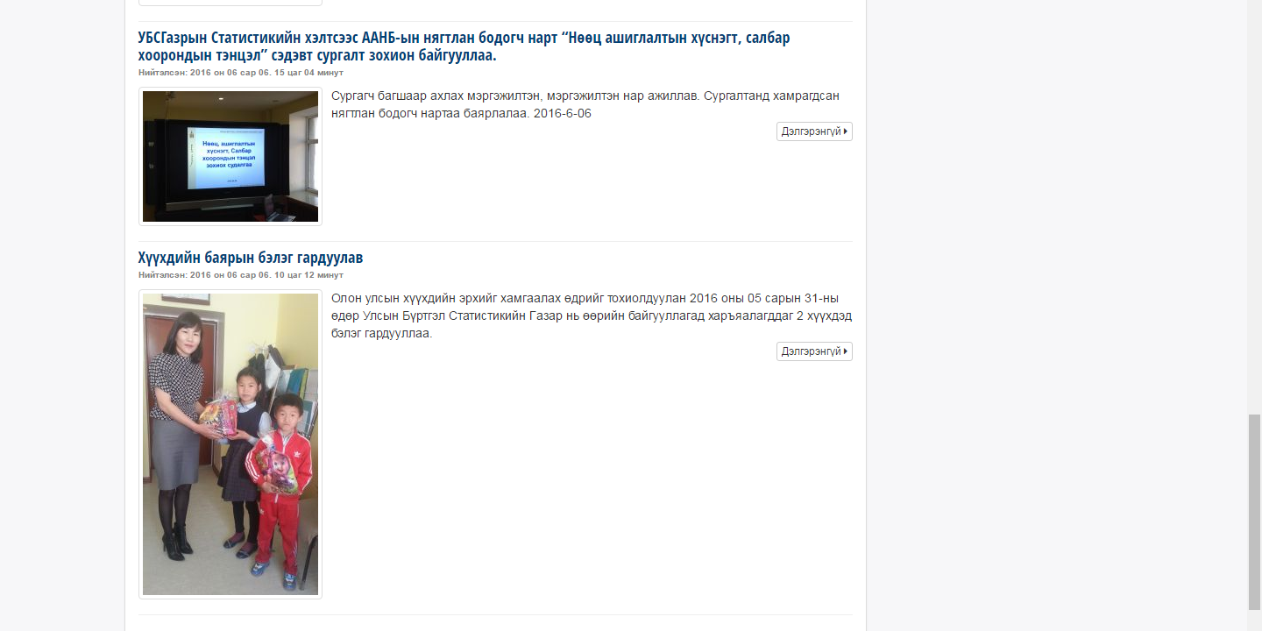
- Говьсүмбэр аймгийн “Аж үйлдвэр, барилга, үйлчилгээ”-ний 2015 оны танилцуулгыг цахимаар болон фэйсбүүк хуудсанд байршуулж хэрэглэгчидэд хүргэлээ.

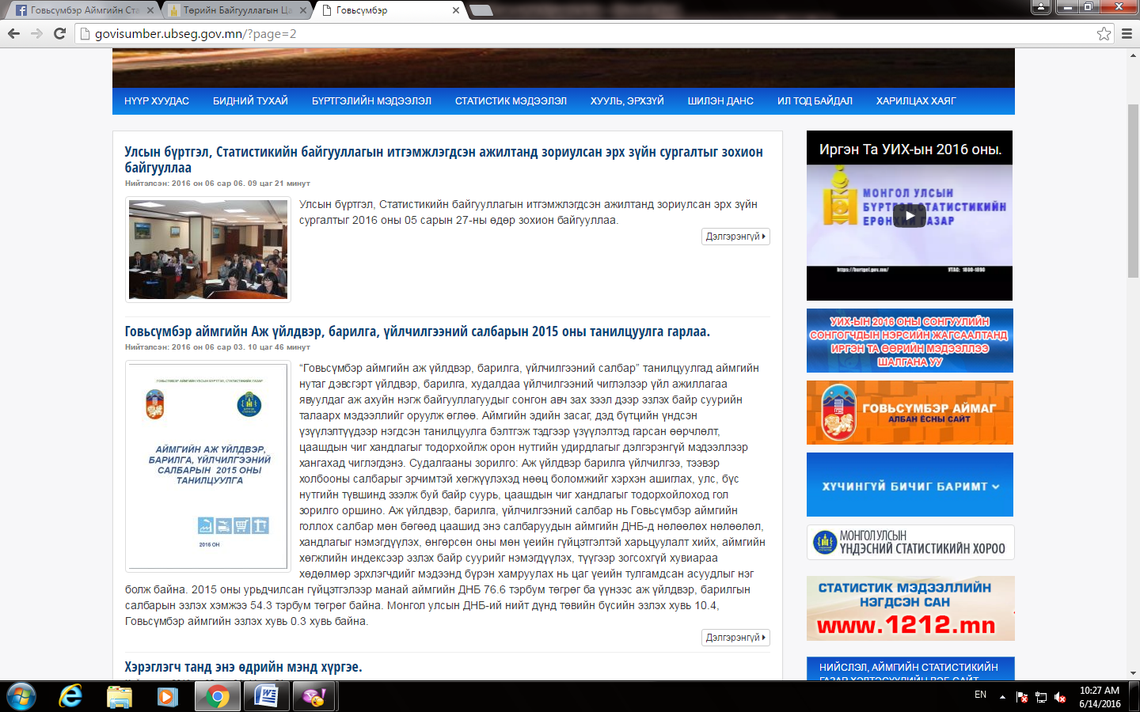

- Аймгийн нийгэм, эдийн засгийн 2016 оны 5 дугаар сарын танилцуулгыг 2016 оны 6 дугаар сарын 13-ны өдөр бэлтгэн цахим хаягаар нийт 112 хэрэглэгчид, хэвлэмэл байдлаар 45 хэрэглэгчид тархаасан байна.
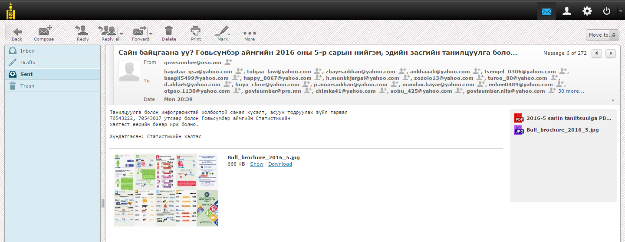

- Говьсүмбэр аймгийн “Аж үйлдвэр, барилга, үйлчилгээ”-ний салбарын 2015 оны танилцуулгыг цахимаар хэрэглэгчдэд түгээсэн.

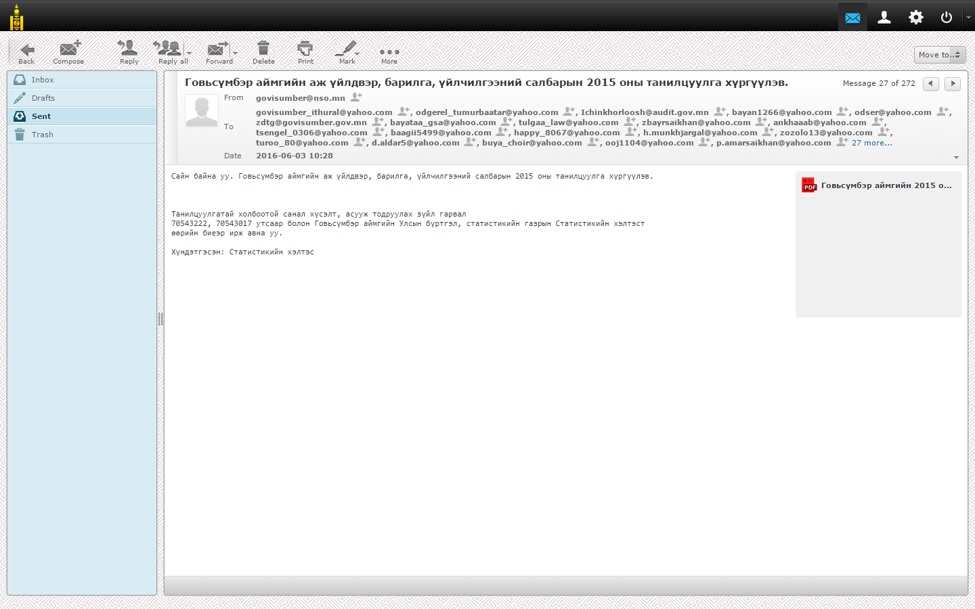

- Хэлтсийн фэйсбүүк хуудсаар дамжуулан тухайн сард бэлтгэн гаргасан мэдээллүүд болон онцлох үйл явдлуудыг тухай бүр хэрэглэгчдэд түгээсэн.
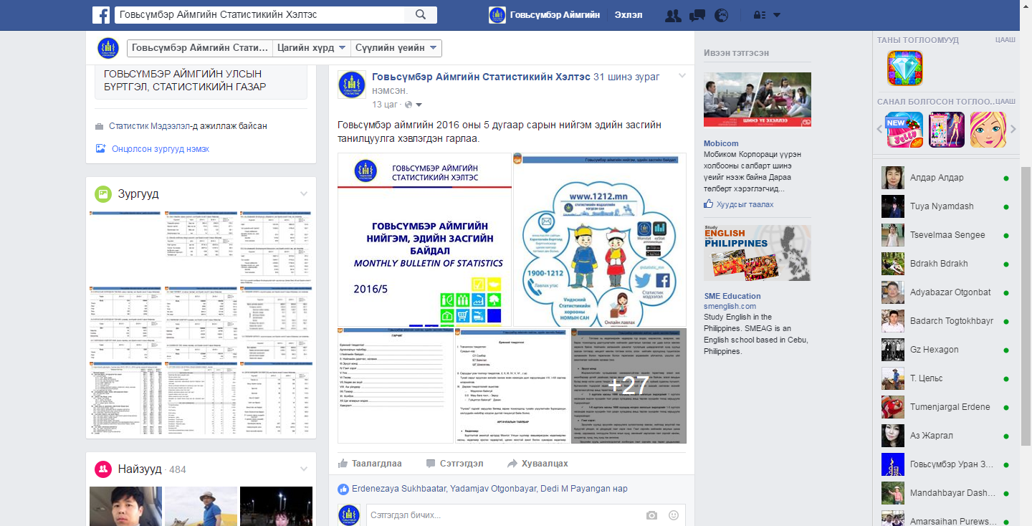
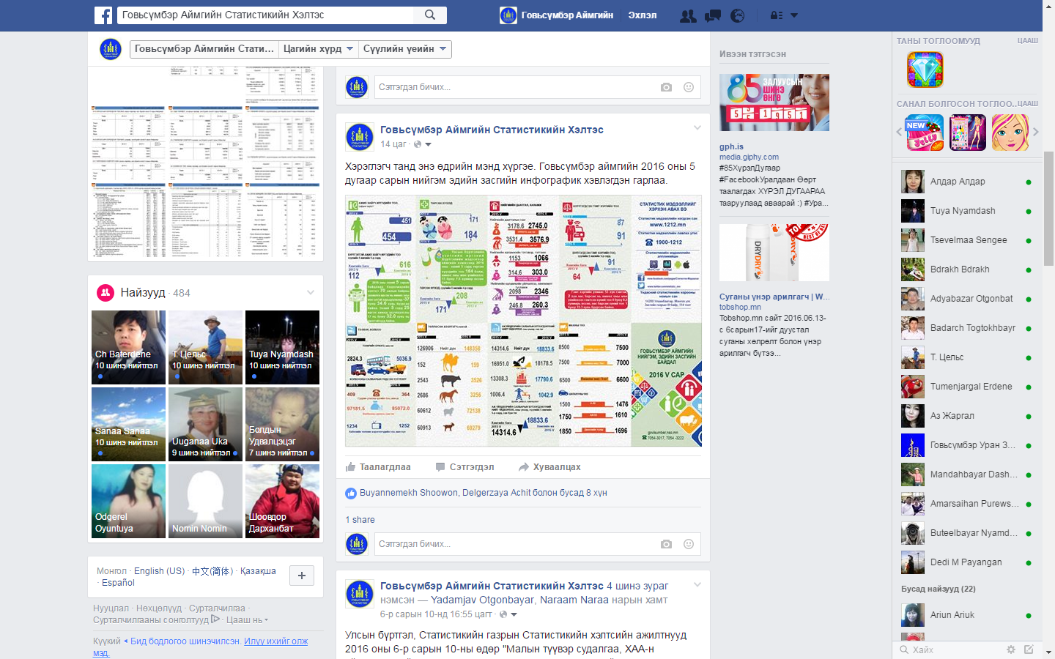
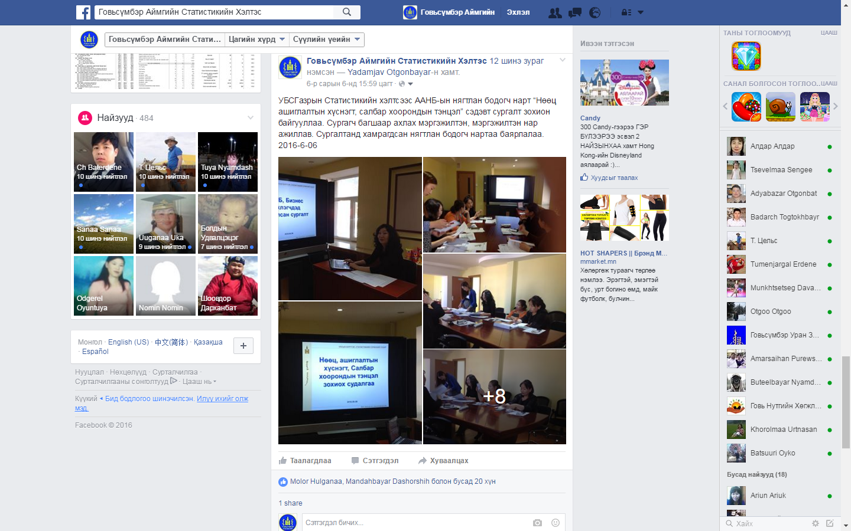

- 5 дугаар сард нийт 119 хэрэглэгчид 109 төрлийн статистикийн мэдээлэл өгч цахим бүртгэлд 2 хэрэглэгч шинээр бүртгэн авсан.
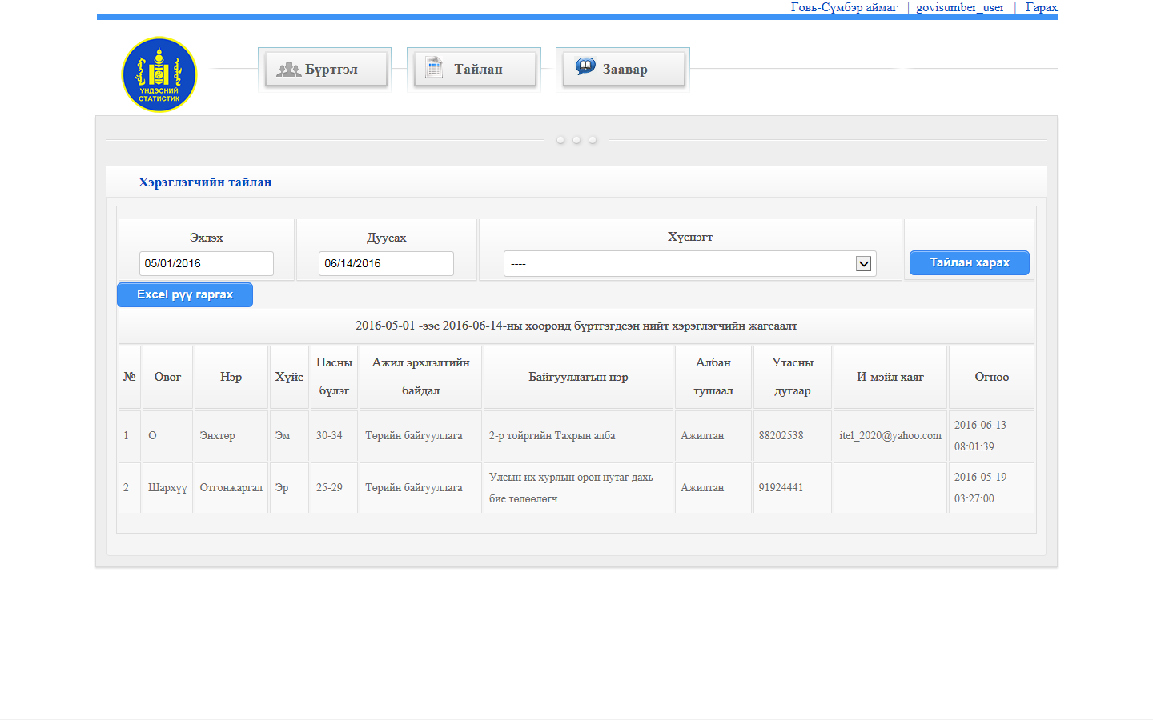

Мэдээлэл бэлтгэсэн: Мэргэжилтэн С.Эрдэнэзаяа

